Bezpieczeństwo i higiena pracy – klasa IITM; ITGb 16.06.2020
Proszę zapoznać się z zakresem i przemyśl odpowiedzi na zadane pytania. Jeśli nasunie Ci się pytanie, jakaś niejasność to zapraszam. Odpowiedzi wyślij:
czarnas.nauczanieonline@wp.pl lub komunikator w i-dzienniku.
Zapraszam na konsultacje które odbywają się we wtorki 10.00 – 10.30
Format – Word; PDF

T: Zagrożenia związane z wykonywaniem zadań zawodowych.

- Klasyfikacja zagrożeń.
- Zagrożenia mechaniczne.
- Praca z urządzeniami elektrycznymi.

Ad.1. Zagrożenie to sytuacja, w której może wystąpić zwiększone prawdopodobieństwo utraty zdrowia, życia lub poniesienia szkody.
W sytuacji zagrożenia maleje poczucie bezpieczeństwa.
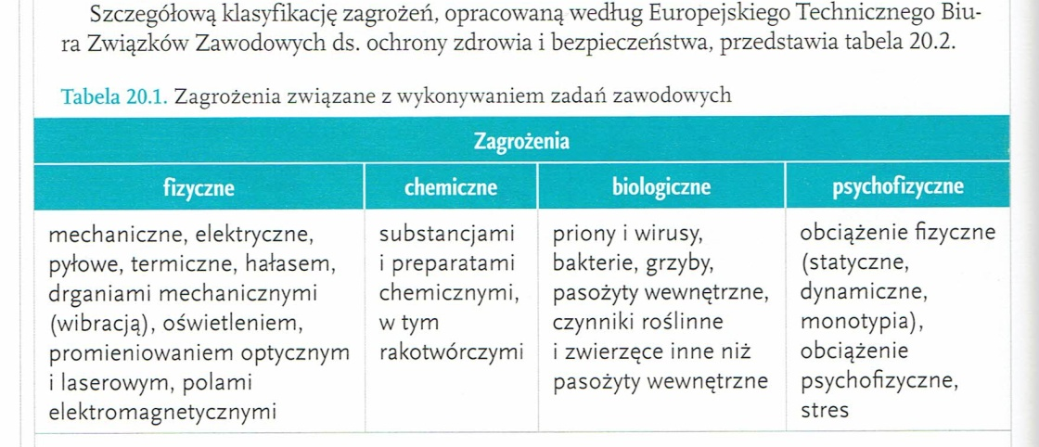

Zagrożenia można podzielić na:
a/ powodujące wypadki przez fizyczne obrażenia ciała – upadki, potracenia uderzenia.
b/ powodujące choroby zawodowe, wywołane oddziaływaniem na organizm czynników szkodliwych.

Ad.2. Zagrożenia mechaniczne.
W procesach pracy mogą wystąpić zagrożenia:
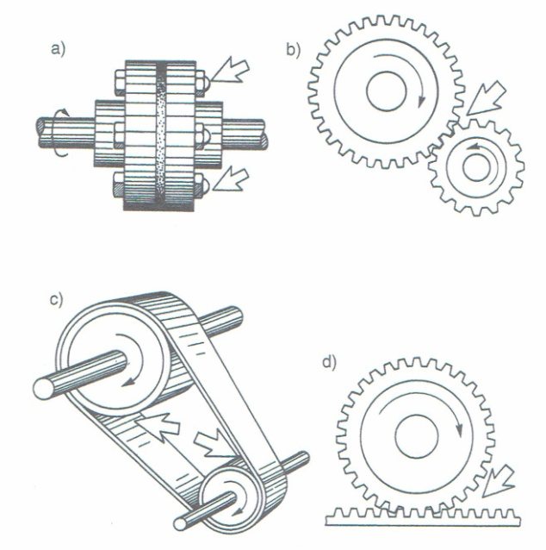
- spowodowane elementami ruchomymi i luźnymi

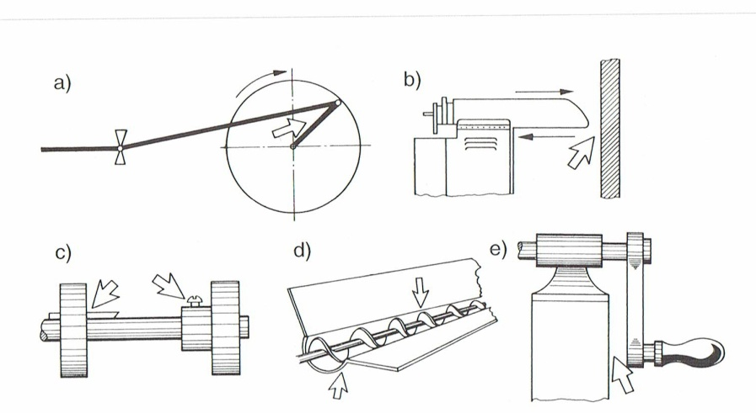
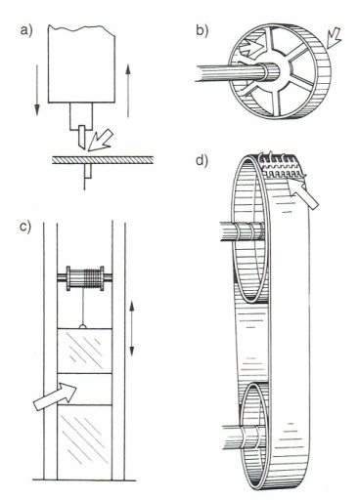
- spowodowane element ami ostrymi i wystającymi
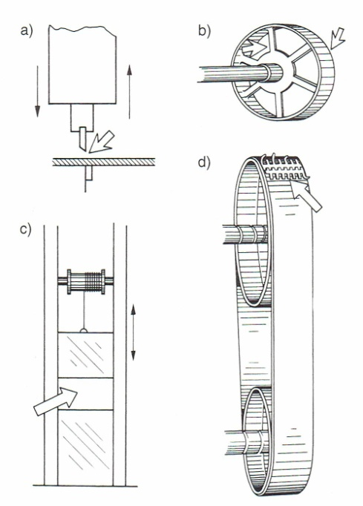
- związane z przemieszczaniem się ludzi po terenie oraz drogach wewnątrzzakładowych
- spowodowane porażeniem prądem elektrycznym i wybuchem
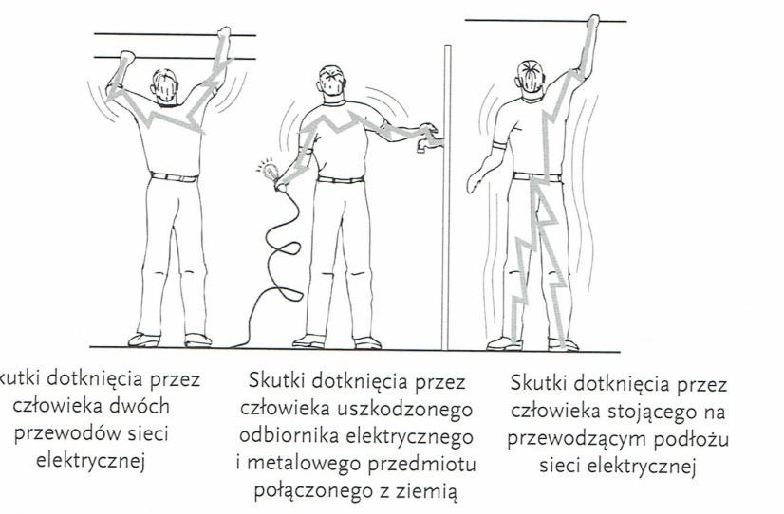

Ad.3. Bezpośredni kontakt z prądem elektrycznym może być groźny dla ludzi.
Reakcja ciała na prąd zależy od czasu trwania przepływu i od natężenie prądu.
W praktyce najniebezpieczniejsze dla człowieka są prądy przemienne o częstotliwości 50 – 60 Hz – częstotliwość przemysłowa.
